Liceo Nº1 Javiera Carrera

Dpto: Biología

Cordinadora: Marta Ruiz C.

Profesor: Claudio Valenzuela Avilés

|  |
| --- |
| **Guía explicativa 4° Medio**  **Unidad 0: HOMEOSTASIS Y REGULACIÓN INTERNA**  **Tema: Termorregulación y Control de la glicemia** |

NOMBRE: _______________________________________ CURSO: 4°___ FECHA: _______

**AE 01:** Explicar cómo la estabilidad del medio interno de los organismos es facilitada por el funcionamiento de circuitos de retroalimentación.

**AE 02**: Analizar la integración de respuestas adaptativas frente a factores externos como el estrés y las variaciones de temperatura ambiental, apoyándose en modelos de control hormonal y nervioso.

Instrucciones:

La siguiente guía tiene como finalidad que pueda desarrollar habilidades de investigación, análisis y síntesis de información. A su vez, pretende generar aprendizajes relacionados con los contenidos de la unidad de **Homeostasis y Regulación Interna** del nivel de IV medio. Los contenidos abordados en esta guía y las actividades serán evaluados posteriormente cuya fecha se avisará oportunamente en la página del liceo que es el medio oficial de comunicación.

**Introducción:** Los organismos poseen mecanismos que le permiten un ajuste continuo de las condiciones interna a las circunstancias externas que les permite conservar su integridad e independencia frente a un mundo que cambia constantemente.

En esta guía abordaremos 2 temas los **mecanismos que permiten mantener la temperatura y los niveles de glucosa sanguínea** dentro de un rango de normalidad.

**Tema I: Termorregulación**

Pese a las variaciones de la temperatura ambiente los organismos homeotermos tienen la capacidad de regular y mantener la temperatura corporal dentro de ciertos rangos. Esta condición permite que se realicen con normalidad las reacciones químicas dentro de la célula (metabolismo).

Una variación de la temperatura corporal humana, que oscila entre los 36,5 y 37,2 ºC, podría alterar el metabolismo causando incluso la muerte.

¿Cómo el **sistema nervioso** controla la temperatura corporal?

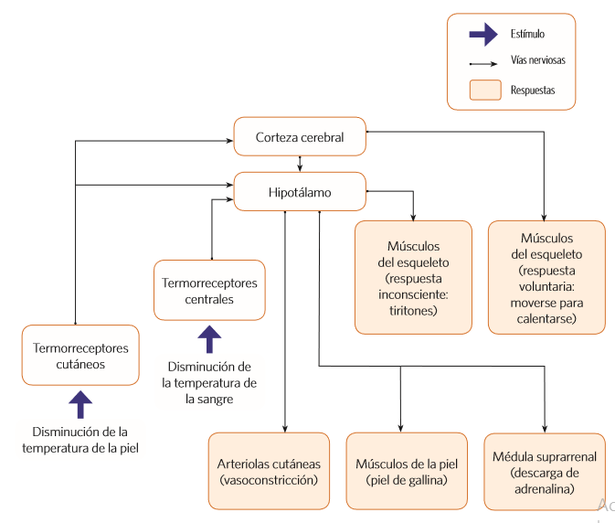Mecanismos nerviosos de retroalimentación negativa mantiene dentro de un rango de normalidad la temperatura corporal, como se ilustra en la siguiente figura que analizaremos a continuación.

Regulación térmica del cuerpo cuando un individuo se expone al frío

**Termorreceptores:**

Se ubican en la piel (cutáneos), en los órganos y en el sistema nervioso central (centrales), reaccionan a variaciones de temperatura generando impulsos nerviosos que son llevados al sistema nervioso central (corteza e hipotálamo). Los receptores de la piel reaccionan a variaciones de la **temperatura ambiental**, en tanto los receptores ubicados en los órganos y en el sistema nervioso central reaccionan a variaciones de la **temperatura de la sangre**.

**Corteza Cerebral:**

Este centro integrador envía, a través de nervios eferentes o motores, información a los músculos esqueléticos generando dos tipos de respuestas:

1. Voluntaria: Movimientos voluntarios que generan calor, como por ejemplo frotarse las manos, abrigarse entre otras
2. Involuntarias: Respuestas reflejas que generan movimiento muscular para producir calor (tiritar)

**Hipotálamo:**

Es otro centro integrador, este núcleo del encéfalo se conecta con los centros neuronales del SNA ubicados en el tronco encefálico y en la médula espinal para controlar la presión arterial, la composición electrolítica y la temperatura corporal.

El hipotálamo para comunicarse con los efectores (músculos o glándulas) utiliza la división simpática para aumentar la temperatura y la parasimpática para disminuirla.

Para ejercer su función homeostática, el hipotálamo regula la actividad de otras glándulas endocrinas mediante el control de la hipófisis. Esta es la principal glándula del sistema endocrino, ya que controla la actividad secretora de la mayoría de las demás glándulas.

|  |  |
| --- | --- |
| Reacción del hipotálamo al **frío** | Reacción del hipotálamo ante el **aumento de la temperatura** |
| -Estimula la contracción refleja de la musculatura generando temblores.  -Estimula la vasoconstricción de las arteriolas que irrigan la piel para evitar la pérdida de calor a través de ésta.  -Coordina el reflejo de la piloerección o piel de gallina, respuesta útil en mamíferos más peludos que nosotros, pues el pelo erizado es un mejor aislante térmico.    -Estimula la secreción de adrenalina desde la médula de las glándulas suprarrenales, hormona que acelera el metabolismo y por ende la generación de calor. | -Estimula la vasodilatación de las arteriolas superficiales de la piel, aumentando la temperatura de ésta, lo que permite transmitir calor al exterior mediante radiación.  -Estimula las glándulas sudoríparas para que liberen sudor el que se evapora permitiendo que el cuerpo pierda calor |

**Control hormonal de la temperatura corporal**

El sistema endocrino interviene cuando el cuerpo se expone por largo tiempo al frio estimulando la liberación de la hormona tiroxina (T4 y T3), hormona producida y liberada por la glándula tiroides. Cuando el hipotálamo recibe información de un descenso en la temperatura comienza a producir el factor liberador de tirotrofina , neurohormona que estimula a la hipófisis (adenohipófisis) a que produzca y libere tirotrofina (TRH). La TRH estimula a la tiroides para que produzca y secrete (libere) tiroxina, hormona que actúa en todas las células incrementando la actividad metabólica y por consiguiente la producción de calor. Cuando el organismo alcanza los niveles normales de temperatura el incremento de tiroxina en la sangre inhibe las secreciones del hipotálamo, hipófisis y tiroides desactivando las reacciones de incremento de temperatura.

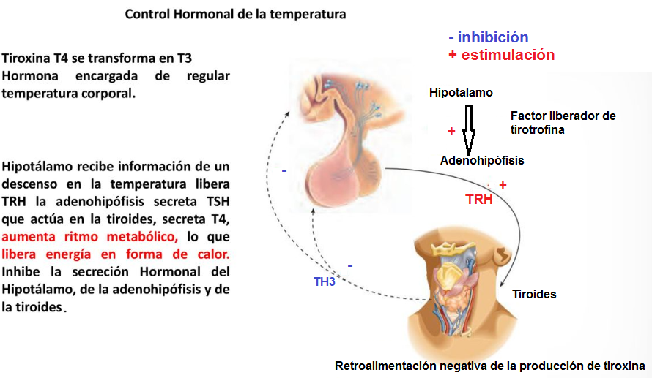

**Tema II: Control de la Glicemia**

El control de la glucemia o glicemia es realizada por hormonas producidas por el páncreas. El páncreas es una glándula mixta (anficrina), debida a que produce enzimas digestivas (función exocrina) y hormonas (función endocrina). En el páncreas podemos encontrar grupos de células claramente separadas del tejido glandular como diminutas islas celulares o, como Langerhans, de ahí su nombre, islotes. Los islotes de Langerhans son glándulas endocrinas que producen las hormonas **insulina, glucagón y somatostatina**

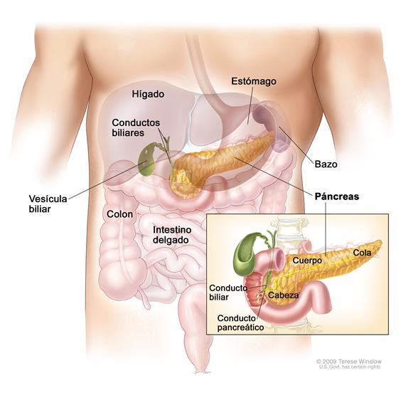 El control de la glucemia es realizada por dos hormonas que tienen efectos antagónicos producidos en los Islotes de Langerhas del páncreas: **INSULINA Y GLUCAGÓN**

Figura 1: Páncreas y su relación con los demás órganos de la cavidad abdominal

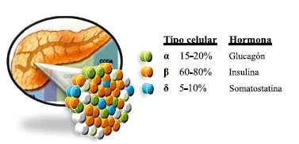

Figura 2: Hormonas pancreáticas

**Insulina**:

Esta hormona es producida por las células beta del páncreas y su función es facilitar el **transporte activo** de la glucosa al interior de las células a través de la membrana celular, en especial a las células musculares y adiposas.

En presencia de insulina, el exceso de glucosa(monosacárido) es captado por las células musculares para almacenarla como glucógeno(polisacárido). Por su parte, las células adiposas almacenan el exceso de glucosa como sustancias grasas. Además, la insulina promueve en el hígado la captación de glucosa y su almacenamiento como glucógeno.

En conjunto, todos estos efectos provocan una **disminución de los niveles de glucosa** en la sangre, por lo que la insulina es una **hormona hipoglicemiante**.

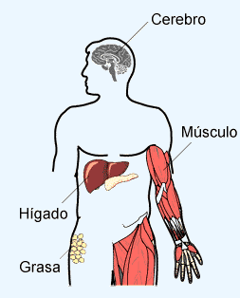

El exceso de glucosa en

* El hígado se transforma en glucógeno
* Los músculos se transforma en grasas
* En las células adiposas se transforma en grasas

**Glucagón:**

Hormona producida por las células alfa de los Islotes pancreáticos (α) que estimula la movilización de glucosa, ácidos grasos y aminoácidos, desde los sitios de almacenamiento hacia la sangre. Como **aumenta los niveles sanguíneos de glucosa**, es una **hormona hiperglicemiante.**

Los efectos del glucagón son opuestos a los ejercidos por la insulina; de esta manera se contribuye a regular los niveles de glucosa en la sangre (Glicemia).

También influyen en la glicemia las **hormonas hiperglicemiantes** del crecimiento producidas en la adenohipófisis, **adrenalina y cortisol** generadas en la glándula suprarrenal.

**Somatostatina:**

Esta hormona producida por células delta de los Islotes pancreáticos, **inhibe** la secreción de la hormona del crecimiento(GH) y es **hipoglicemiante**. Puede tener efectos sistémicos generales, pero su función principal parece ser la regulación de la secreción de otras hormonas pancreáticas

**Mantenimiento de la homeostasis de la glucosa por la insulina y el glucagón.**

Los efectos antagónicos de la insulina y del glucagón ayudan a mantener la glicemia cerca de su concentración estable, proceso que se ilustra en la siguiente imagen y que analizamos a continuación.

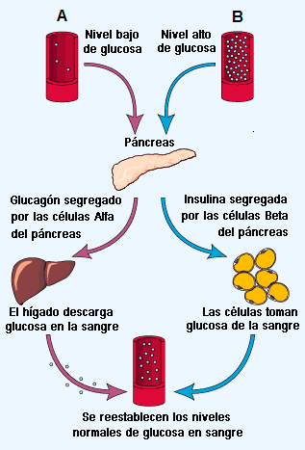

El aumento en los niveles plasmáticos (sanguíneos) de glucosa (letra B en la figura) estimula la liberación de insulina desde el páncreas. A su vez esta hormona estimula el ingreso de la glucosa a todas las células donde es ocupada en el metabolismo energético. El exceso de glucosa es almacenado como glucógeno en las células musculares y del hígado.

Una caída de la glucosa (letra B de la figura) por debajo del punto de concentración normal estimula al páncreas a secretar glucagón que actúa sobre el hígado para elevar la glicemia. Es decir, estimula la conversión de glucógeno en glucosa incrementando los niveles de glucosa sanguínea (efecto hiperglicemiante).

Figura 3: Regulación hormonal de la glucosa plasmática.

Alteraciones de la glicemia

**DIABETES MELLITUS**

La diabetes mellitus es un síndrome (conjunto de síntomas) donde se altera el metabolismo de los hidratos de carbono, grasas y proteínas, bien por falta de secreción de insulina o por disminución de la sensibilidad a esta hormona.

El efecto esencial de la falta de insulina o resistencia a la insulina sobre el metabolismo de la glucosa consiste en que la mayoría de las células, con excepción de las del encéfalo, no absorben ni utilizan de modo eficiente la glucosa. El resultado es un aumento de la glicemia, un descenso progresivo de la utilización celular de la glucosa y un aumento de la utilización de las grasas y de las proteínas. Debido a que la insulina es incapaz de promover el transporte de la glucosa hacia las células del cuerpo, el nivel de glucosa sanguínea es alto y la glucosa se pierde en la orina (glucosuria). Los signos de la diabetes mellitus son las tres “polis”: poliuria, excesiva producción de orina debido a la incapacidad de los riñones de reabsorber agua; polidipsia, sed excesiva; y polifagia, hambre excesivo. Se conocen dos grandes tipos de diabetes mellitus:

1. La diabetes de **tipo I**, también denominada diabetes mellitus insulinodependiente (DMDID), se debe a una falta de secreción de insulina.

2. La diabetes de **tipo II**, también denominada diabetes mellitus no insulinodependiente (DMNID), obedece a una menor sensibilidad de los tejidos efectores a las acciones metabólicas de la insulina. Esta menor sensibilidad a la insulina suele conocerse como resistencia a la insulina.

**DIABETES DE TIPO I: AUSENCIA DE PRODUCCIÓN DE INSULINA**

La lesión de las células beta del páncreas o las enfermedades que alteran la producción de insulina la pueden ocasionar. Las infecciones virales y los trastornos autoinmunitarios pueden contribuir a destruir las células beta, pero la herencia también desempeña una función primordial que establece la vulnerabilidad de estas células a su destrucción. En algunos casos, puede existir una tendencia hereditaria a la degeneración de las células beta sin ninguna infección viral ni enfermedad autoinmunitaria. Esta diabetes suele empezar a los 14 años de edad y, por esta razón, también se denomina diabetes mellitus juvenil. Puede empezar de manera muy brusca, en tan solo unos días o semanas, con tres secuelas esenciales:

1) hiperglicemia

2) aumento de la utilización de las grasas con fines energéticos y de la síntesis de colesterol en el hígado

3) reducción de las proteínas orgánicas

También a esta patología se la llama diabetes mellitus insulino-dependiente (IDDM) porque se requieren inyecciones de insulina para evitar la muerte.

La falta de insulina reduce la eficacia en la utilización periférica de la glucosa y aumenta la producción de ésta, con lo que los valores plasmáticos suben hasta 300 a 1200 mg/100 mL. El incremento de la glucosa plasmática ejerce numerosos efectos por todo el organismo. El aumento de la glicemia produce una pérdida de glucosa por la orina (glucosuria). El aumento de la glicemia puede ocasionar una deshidratación celular grave. Esto sucede solo en parte porque el incremento de la presión osmótica del líquido extracelular provoca la salida de agua de la célula. Además del efecto deshidratador celular directo del exceso de glucosa, la pérdida de glucosa en la orina induce una diuresis osmótica. El resultado neto es la pérdida masiva de líquidos con la orina, la deshidratación consiguiente del compartimiento extracelular. Ello explica la poliurea y la polidipsia.

Si la glicemia no se controla bien durante períodos prolongados, los vasos sanguíneos de muchos tejidos del organismo empiezan a alterarse y experimentan cambios estructurales que determinan un aporte insuficiente de sangre a los tejidos en la diabetes mellitus. A su vez, todo ello incrementa el riesgo de infarto de miocardio, ictus, enfermedad renal terminal, retinopatía y ceguera, así como isquemia y gangrena de las extremidades. Los mecanismos exactos que inducen las lesiones tisulares de la diabetes no se conocen del todo, pero probablemente obedecen a numerosos efectos que la hiperglicemia y otras anomalías metabólicas ejercen sobre las proteínas de las células endoteliales y del músculo liso vascular, así como de otros tejidos.

Los enfermos con diabetes sufren a menudo hipertensión, secundaria a la lesión renal, y aterosclerosis, secundaria al metabolismo anómalo de los lípidos, que multiplican el daño tisular causado por la hiperglicemia. También hay daño en el sistema nervioso periférico. Estas alteraciones determinan trastornos reflejos cardiovasculares, alteraciones del control vesical, disminución de la sensibilidad en los miembros y otros síntomas de daño de los nervios periféricos.

La falta del uso de glucosa con fines energéticos determina una mayor utilización y un menor almacenamiento de las proteínas y de la grasa. Por lo tanto, una persona con una diabetes mellitus grave, no tratada, sufre un adelgazamiento rápido y astenia (falta de energía), aunque consuma grandes cantidades de alimento (polifagia). La diabetes mellitus aumenta la utilización de grasas y produce acidosis metabólica. El cambio del metabolismo de los hidratos de carbono por el de los lípidos en la diabetes aumenta la liberación de cetoácidos. Las pequeñas cantidades de ácido acetoacético en la sangre, que aumentan mucho en la diabetes grave, se transforman en acetona, compuesto volátil, que se vaporiza en el aire espirado. Por ello, se puede efectuar muchas veces el diagnóstico de diabetes tipo I. La utilización excesiva de grasa por el hígado durante mucho tiempo determina que la sangre circulante se sature de colesterol y que las paredes arteriales lo depositen. Por eso, aparece una arteriosclerosis grave y otras lesiones vasculares, como se señaló con anterioridad.

**DIABETES DE TIPO II. RESISTENCIA A LOS EFECTOS METABÓLICOS DE LA INSULINA**

La diabetes tipo II está producida por una sensibilidad muy mermada de los tejidos efectores a las acciones metabólicas de la insulina, estado conocido como resistencia a la insulina. Este síndrome, al igual que la diabetes de tipo I, se acompaña de numerosas alteraciones metabólicas, pero los cetoácidos no suelen elevarse.

La diabetes de tipo II es mucho más común que la de tipo I, y supone del 80 al 90% de todos los casos de diabetes. En general, empieza a partir de los 40 años, a menudo en la década de los 50 a los 60, y se instaura de manera gradual. Por eso, a este síndrome se le conoce como diabetes del adulto.

A diferencia de la de tipo I, la diabetes de tipo II se asocia con un incremento de la insulina plasmática. Esto se debe a una respuesta compensadora de las células beta del páncreas por el descenso en la utilización y depósito de los hidratos de carbono y el incremento consiguiente de la glicemia. No obstante, incluso estas cantidades mayores de insulina no bastan para mantener normal la regulación de la glucosa por la falta de sensibilidad tan considerable de los tejidos periféricos a la insulina. El resultado es una hiperglicemia discreta tras la ingestión de hidratos de carbono en las primeras fases de la enfermedad. En las últimas etapas de la diabetes de tipo II, las células beta del páncreas se “agotan” y no son capaces de producir la insulina suficiente para evitar una hiperglicemia más intensa, sobre todo tras ingerir una comida rica en hidratos de carbono. La resistencia a la insulina en la diabetes de tipo II es secundaria, casi siempre, a la obesidad. Sin embargo, los mecanismos que vinculan la obesidad con la resistencia a la insulina. En algunos estudios, se sugiere que el número de receptores, sobre todo del músculo esquelético, hígado y tejido adiposo, de los sujetos obesos es menor.